Государственное бюджетное общеобразовательное учреждение Самарской области средняя общеобразовательная школа пос. Прогресс муниципального района Хворостянский Самарской области

Экологический проект:
«Сохраним пруд «Лесинки» для потомков»

Работу выполнили: Ученики 5 класса
Руководитель: Сахнова С.С.
учитель первой категории

Прогресс 2017г

Содержание проекта
I.Введение.
1.Обоснование выбора объекта исследования (актуальность)………….
2.Цели и задачи…………………………………………………………………
3.Ожидаемые результаты……………………………………………………..
4.Место проведения исследовательской работы…………………………..
II.Работа над проектом……………………………………………………….
1.Направление исследований…………………………………………………
Географическое положение объекта……………………………………..
Ландшафт вблизи водоема, состояние почвы, животные и растения водоема и береговой зоны………………………………………………………
2.Методы исследования…………………………………………………………
3.Исследование качества воды……………………………………………
4.Результаты исследования…………………………………………………
III.Заключение.
IV. Приложение
I.Введение
1.Обоснование выбора объекта исследования (актуальность)
Вода имеет важное значение во всех природных процессах, совершающихся на Земле и играет большую роль в практической деятельности человека. Непрерывно совершающийся круговорот воды в природе обуславливает поступление воды на континент.
Вода растворяет и механически разрушает горные породы, осуществляет формирование облика земной поверхности.
Многообразие явлений и процессов, происходящих в гидросфере с далеко не всегда разумным и продуманным использованием воды, привело к обострения водной проблемы.
Это касается не только естественных водоемов, но и водоемов, созданных руками человека, т.е. искусственных водоемов или как их еще называют –прудов. Если естественные водоемы в первую очередь используются как источники питьевой воды, то пруды открывают возможность для ведения хозяйственной деятельности по разведении и ловле промысловых рыб, одновременно являясь и местами отдыха населения.
В своем проекте я хочу обратить внимание на экологическое состояние прудов, виды их загрязнения и пути их устранения.
Основные загрязнения , на мой взгляд, - это сельскохозяйственные и бытовые. Сельскохозяйственные загрязнения возникают в результате проведения сельскохозяйственных работ в непосредственной близости к прудам. В современных технологиях возделывания сельскохозяйственных культур значительное место занимают удобрения и различного рода ядохимикаты. После сильных дождей вместе с потоками воды в пруд
устремляется большое количество вредных веществ, приводящих к биогенному заражению водоема.
Бытовые загрязнения присутствуют в воде из-за того. что жители выбрасывают на берега пруда да и в сам водоем, различный бытовой мусор, что также негативно сказывается на экологии водоема.
При разработке проекта учитывались следующие факторы:- ухудшение экологического состояния пруда «Центральный», расположенного в самом центре села
-необходимость прекращения вывоза бытовых отходов на прилегающую к пруду территорию и наведения на ней надлежащего порядка;
-благоустройство территории и создание места отдыха.
2.Цели и задачи.
Целью исследований является оценка экологического состояния пруда «Центральный», выявление источников загрязнения, а также разработка и проведение мероприятий по оздоровлению пруда и благоустройства прилегающей территории.
Задачи проекта:
-исследуя экологическое состояние водоема, приобщить детей к научной работе, привить навыки оценки качества окружающей среды и тем самым заложить семена будущего, общественного мониторинга;
-сформировать у школьников понимание взаимосвязи с природой и место человека в окружающей его природной системе;
-формировать бережное отношение к природе;
-формировать у обучающихся активную жизненную позицию, желание быть неравнодушным к судьбе своей малой Родины, ее экологическому состоянию.
3.Ожидаемые результаты
1.Знания и умения, приобретенные во время реализации проекта.
2.Опыт взаимодействия с окружающей средой, общение с одноклассниками, работниками администрации поселения, односельчанами, принятие ответственных решений.
3.Привлеч внимание общественности к проблемам экологического состояния и благоустройства прилегающее территории водоемов села.
4.Создание благопрятных условий для сохранения и укрепления здоровья , отдыха граждан, повышения экологической культуры.

4.Место проведения исследовательской работы.
- Местонахождение: Самарская область, Хворостянский район, 0,5 км юго-западнее посёлка Прогресс.
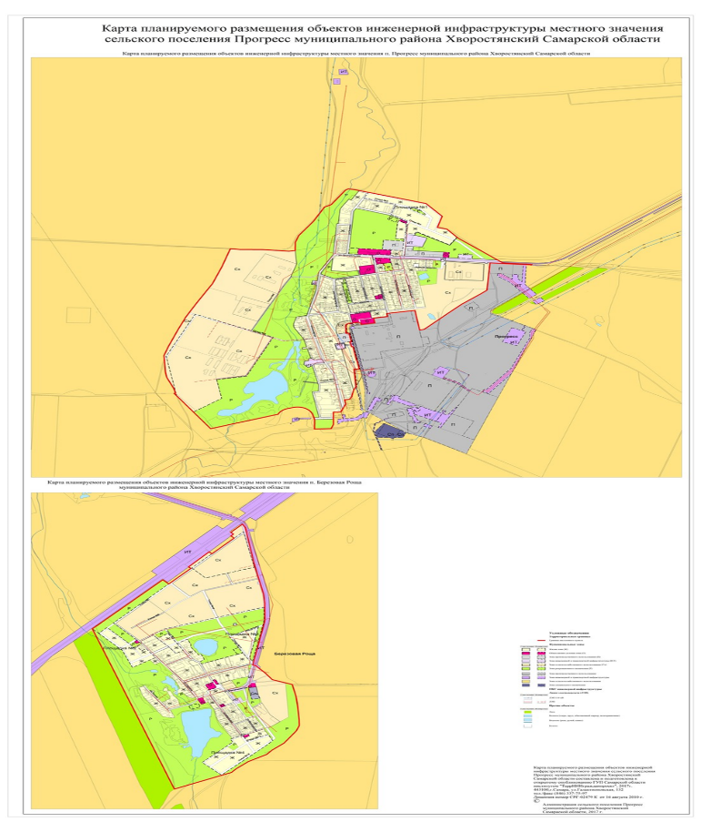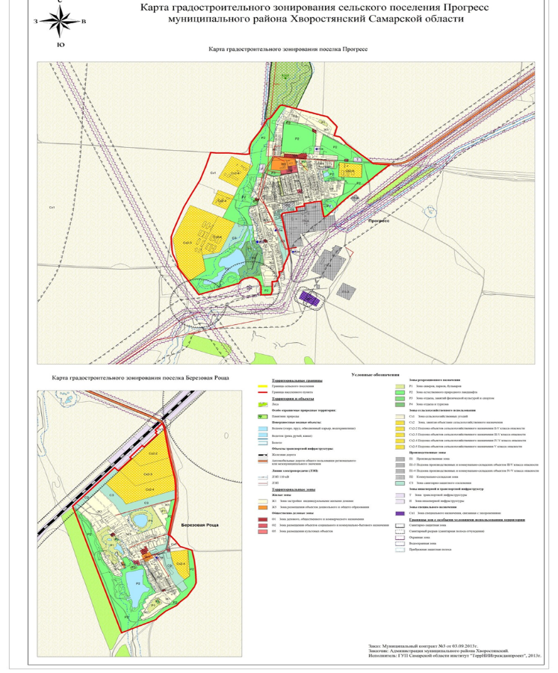
- пруд «Лесинки», расположенный на территории пос.Прогресс Хворостянского района Самарской области в овраге Малый Лазаретный «Лесинки».
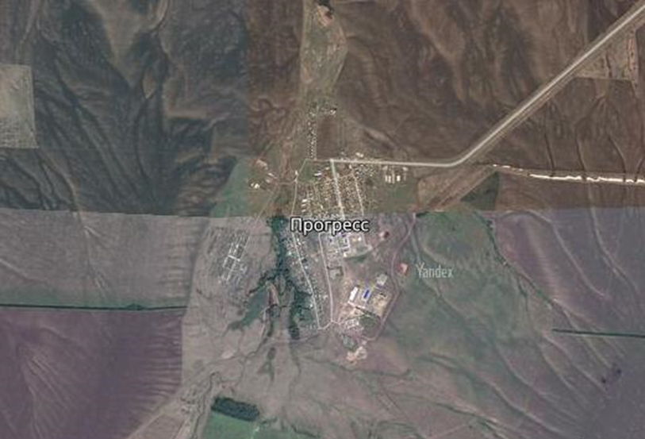

- Эмблема ООПТ «Лесинки»

- Объекты охраны: пруд с разнообразным животным и растительным миром, плотина.
На территории объекта выявлены 4 вида деревьев и кустарников. Большая часть из них – ивы. Три дерева старше 60 лет. Птицы, живущие на пруду: цапли, утки, чайки, лебеди. В воде живут водомерки, жук- плавунец, головастики, лягушки, караси, ондатры. Поэтому создание памятника природы с типичным для Самарского Заволжья элементом ландшафта – естественно-искусственным прудом следует признать целесообразным в посёлке Прогресс.
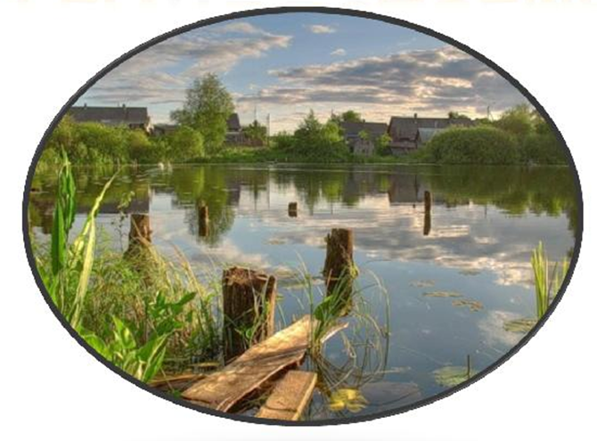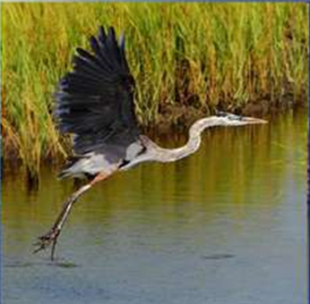

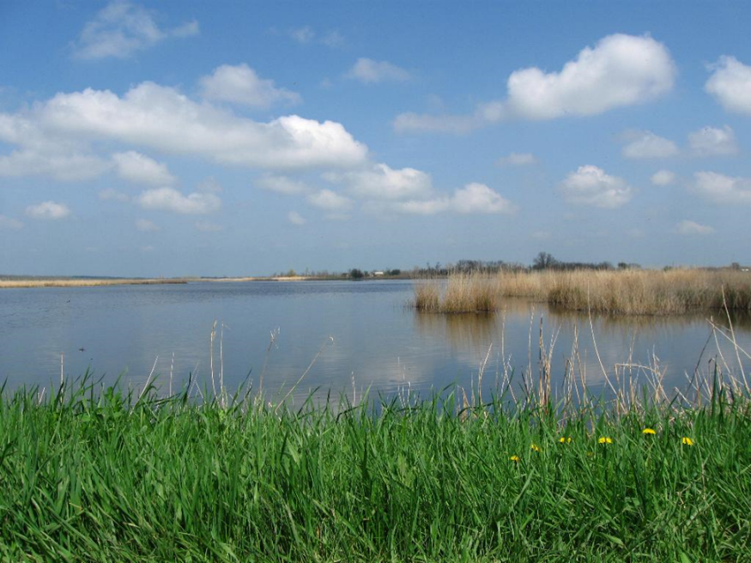II.Работа над проектом
Для формирования у обучающихся умений и навыков, необходимых для реализации проекта, была организована инициативная группа. В нее вошли учащиеся 5-8 классы в количестве 5 человек. Координировал работу инициативной группы учитель математики Сахнова С.С.
В ходе бесед, экскурсий к водоему, члены инициативной группы детально рассмотрели и проанализировали экологическое состоянии пруда «Лесинки» и состояние прилегающей территории. И сразу же возникли ряд вопросов :
- почему проблемы водоемов стали актуальными на данный период?
- в чем их важность?
-почему они до сих пор не решались?
1.Направление исследований
Географическое положение объекта.
Пруд «Лесинки» - это объект естественного и искусственного происхождения.Предлагаем полностью исключить его из хозяйственного пользования в целях его сохранения из-за особой эстетической, исторической и рекреационной ценности и для охраны и сохранения ландшафтов и живых организмов.
Статус – местный. Субъект права: Сельское поселение Прогресс муниципального района Хворостянский Самарской области. Пруд играет немаловажную роль в жизни посёлка. Он центр рекреационных объектов, а также выполняют эстетическую функцию.
Пруд «Лесинки» в посёлке Прогресс имеет следующие морфометрические характеристики: длина – более 500 м, ширина около 70 м, глубина– 1,5 м. Он копаный, его форма овальная, дно илистое, питается за счет атмосферных осадков и грунтовых вод. Уровень воды в нем не постоянен. Периодически проводится очистка береговой линии пруда от крупных бытовых отходов, а так же зачистка пруда от излишней растительности.В 2015 году силами предприятий посёлка Прогресс пруд очистили с помощью тяжёлой техники. В 2016 году площадь пруда увеличилась. Жители посёлка закупили мальки рыб разных пород и запустили в пруд. В посёлке возродилось любимое место отдыха.
Объекты охраны: пруд с разнообразным животным и растительным миром, плотина.На территории объекта выявлены 4 вида деревьев и кустарников. Большая часть из них – ивы. Три дерева старше 60 лет. Птицы, живущие на пруду: цапли, утки, чайки, лебеди. В воде живут водомерки, жук- плавунец, головастики, лягушки, караси, ондатры. Поэтому создание памятника природы с типичным для Самарского Заволжья элементом ландшафта – естественно-искусственным прудом следует признать целесообразным в посёлке Прогресс.
Обоснование значения.Мы живём в степном посёлке Прогресс. Там где степь была знойная встали улицы стройные в 30-50 годы 20 века. Наши предки занимались разведением овец и распахивали целинные земли. Для этих нужд в 40-70 годы был плотинами перегорожен овраг, вдоль которого тянулись бараки и дома. Появившиеся пруды были не только источниками воды для скота, огородов, но и местом отдыха односельчан все годы существования посёлка. Плотина для пруда «Лесинки» была построена в 1955 году. Пруд стал местом отдыха жителей посёлка в жаркие дни. В него рыбаками были запущены караси и карпы, и многие годы там можно было порыбачить, а охотникам пострелять гусей и уток, стаями останавливающимся на пруду во время перелёта. Для нужд посёлка пруд служил пожарным водоемом. «Когда сюда приехали наши родители, здесь на месте посёлка были голые степи, без единого деревца. Наши отцы, старшие братья, да и мы с помощью лошадей и старой техники, плотинами перегораживали овраг вдоль улицы Целинной и делали искусственные водоёмы. Благодаря первому пруду здесь не только распахивали земли, но и занимались скотоводством», - вспоминает старейший житель посёлка Прогресс Кузьмин В.С.
Для памятника природы пруд «Лесинки» необходимы следующие меры охраны:
- Не допускать строительство и эксплуатацию хозяйственных и жилых объектов, строительство зданий и сооружений, строительство магистральных автомобильных дорог, временных дорог, трубопроводов, линий электропередачи и других линий коммуникаций.
- Не допускать проведение рубок древесных насаждений (кроме санитарных);
- Не допускать устройство свалок, складирование и захоронение отходов;
- Защита от использования огня (например, разведение костров).
2.Методы исследования.
Исследование водоемов является наиболее естественной задачей, решение которой позволит решить серьезные экологические проблемы. Существуют различные методы исследования водоемов:
3.1. Гидрологические – включают в себя слежение за динамикой уровня воды в водоемах, температурным режимом и т.п.
3.2.Гидрохимические- включают в себя слежение за качеством воды в водоемах, т.е определение количества содержащихся в ней минеральных и органических веществ, определение их природы гидрохимическими методами.
3.3.Гидробиологические – это характеристика состояния водной экосистемы по растительному и животному населению водоема.
Нами были проведены исследования по истории пруда «Лесинки» и было предложено обоснование создания памятника природы. Был изучен видовой состав зеленых насаждений и животных. Отсутствие в посёлке мест для отдыха, по нашему мнению, негативно сказывается на жизни и здоровье жителей. Так летом, в жаркие дни многие дети ездили купаться в Липовку или в Хворостянку на реку Чагра кто на велосипедах (более15 км), кто без прав на мотоциклах, некоторые на попутных машинах. Это опасно для жизни.
3.Исследование качества воды.
В данном проекте мы взяли за основу гидрологические методы исследования. Тема проекта для меня новая, а гидрологические методы исследования не требуют специального оборудования и химреактивов.
Последовательность изучения параметров воды
Перед началом выполнения работ мы составили план водоема, на котором указала места отбора воды и места загрязнения. Проведенные исследования показали наличие на берегах пруда значительное количество лугового разнотравья (мятлик, тимофеевка, клевер ползучий и др.), разнообразной древесной и кустарниковой растительности .
Почвенный покров представлен дерново-луговыми суглинистыми почвами.
Во время исследования экосистемы пруда «Лесинки» были зафиксированы следующие живые организмы:
-беспозвоночные : крупные двустворчатые моллюски, прудовик (малый);
-жуки : вертячки, плавунцы;
-рыбы: карась, карп, окунь;
-рептилии: ящерица (прыткая, уж);
-птицы: воробьи, синицы, соловей, скворец, вороны, галки, стрижи, сороки, цапли, ястреб;
-млекопитающие: крысы, мыши, ласка, куница домашняя;
-амфибии: лягушка прудовая ,зеленая, тритон.
Растительный мир водоема представлен в основном водорослями. Они являются простейшими водными растениями. Однако загрязнение водоема может привести к буйному росту водорослей и он начинает «цвести». При этом выделяются токсины, приводящие к гибели его обитателей. Косвенно могут пострадать и люди, например , через пойманную в водоеме рыбу.
III. Заключение.
1.Заключение об экологическом состоянии водоема и прилегающей территории, сделанного школьниками на основании собранного и обобщенного материала.
Анализ результатов гидрологического исследования и обследование берегов пруда «Центральный» позволили установить следующее: -водоем и прилегающая территория интенсивно загрязняется бытовым мусором в виде отходов строительных материалов, разного рода упаковок, пищевых отходов и т.п.;
-берега пруда зарастают древесно-кустарниковой растительность, которая делает их непроходимыми. При отмирании остатки растительности попадают в водоем, создавая тем самым условия для закисления воды , негативно сказывается на флоре и фауне водоема;
-наблюдаются случаи попадания в воду нефтепродуктов вследствие мойки транспортных средств в летний период.
2.Выводы и предложения.
Инициативная группа, тщательно изучив результаты исследования, пришла к следующему выводу:
-несмотря на имеющиеся факты нарушения экологии водоема, он пока еще обладает хорошей способностью к самоочищению. Это подтверждается исследованиями экосистем водоема и прилегающей территории;
-пока пруд «Центральный» окончательно не превратился в болото, необходимо принять безотлагательные меры по восстановлению экологии водоема.

Для этого необходимо:
2.1. Используя накопленный материал обратиться в администрацию поселения с предложением поддержать инициативу школьников по благоустройству пруда «Центральный».
2.2.Совместно с администрацией поселения разработать и утвердить программу по восстановлению экологии пруда и прилегающей территории.
2.3.Определить источники финансирования, сроки выполнения работ и ответственных за их выполнение.
2.4.Установить порядок вывоза мусора с улиц, расположенных в непосредственной близости от пруда.
2.5.Повысить контроль за состоянием санитарного режима территории пруда.
Приложение

